幾何学特論第12講
今年（2020年）は、オンデマンドで進めてきたせいで、進みすぎました。 第12・13・14講も消化試合になります。 この3回で、「反転」を扱います。Internetで検索すると、私より解りやすい解説に出会えるかも知れません。
原点Oを中心として半径rの円O (${\text{x}}^{\text{2}}\text{+}{\text{y}}^{\text{2}}$ = ${\text{r}}^{\text{2}}$) に関する反転fを考える。
すなわち円Oに関する反転fを、平面上で各点P(x,y)に対し、半直線OP上において、
OP×OQ =ｒ²となる点Q(X,Y)を対応させる変換とする。
（蛇足： Pが原点 (0,0) のとき、Qは無限遠点（∞）になる。Pが無限遠点∞のとき、Qは原点 (0,0) になる。と、考える。）
次に、f(P)=Q 即ち f(x,y) = (X,Y) となるための (x,y) と (X,Y) の関係を調べる。
要するに、$\frac{r}{\text{OP}}$ = $\frac{\text{OQ}}{\text{r}}$ (OP・OQ = r²)となるように半直線OP上で点Qを定めている。
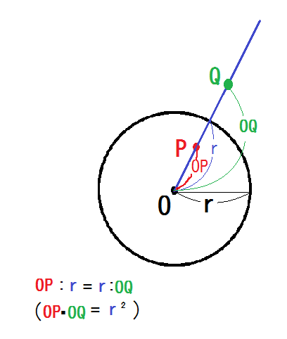
$\frac{\text{OQ}}{\text{OP}}$ = $\frac{r}{\text{OP}}$×$\frac{\text{OQ}}{\text{r}}$ = = $\frac{r}{\text{OP}}$×$\frac{r}{\text{OP}}$ = ($\frac{r}{\text{OP}}$)² = ($\frac{\text{r}}{\sqrt{{\text{x}}^{\text{2}}+{\text{y}}^{\text{2}}}}$)² = $\frac{{\text{r}}^{\text{2}}}{{\text{x}}^{\text{2}}\text{+}{\text{y}}^{\text{2}}}$
よって、OQ = $\frac{{\text{r}}^{\text{2}}}{{\text{x}}^{\text{2}}\text{+}{\text{y}}^{\text{2}}}$・OP 同様にOP = $\frac{{\text{r}}^{\text{2}}}{{\text{X}}^{\text{2}}\text{+}{\text{Y}}^{\text{2}}}$・OQ
即ち、(X,Y) = $\frac{{\text{r}}^{\text{2}}}{{\text{x}}^{\text{2}}\text{+}{\text{y}}^{\text{2}}}$ (x,y) 同様に(x,y) = $\frac{{\text{r}}^{\text{2}}}{{\text{X}}^{\text{2}}\text{+}{\text{Y}}^{\text{2}}}$ (X,Y)
また、$\sqrt{{\text{X}}^{\text{２}}\text{＋}{\text{Y}}^{\text{２}}}$ ＝ $\frac{{\text{r}}^{\text{2}}}{{\text{x}}^{\text{2}}\text{+}{\text{y}}^{\text{2}}}$・$\sqrt{{\text{x}}^{\text{２}}\text{＋}{\text{y}}^{\text{２}}}$ = $\frac{{\text{r}}^{\text{2}}}{\sqrt{{\text{x}}^{\text{２}}\text{＋}{\text{y}}^{\text{２}}}}$

問 反転fで動かない点Pは、どういう点か。
[Hint] f(P) = Q = P なので、Q(X,Y) = P(x,y) である。
すると、(X,Y) = (x,y)
即ち $\frac{{\text{r}}^{\text{2}}}{{\text{x}}^{\text{2}}\text{+}{\text{y}}^{\text{2}}}$ = 1
従って ${\text{x}}^{\text{2}}\text{+}{\text{y}}^{\text{2}}$ = ${\text{r}}^{\text{2}}$
よって、Pは、どういう図形の上の点でしょうか。

問 円Oの内部の点は、反転fでどこに移るか。

問 円Oの外部の点は、反転fでどこに移るか。

[上記2問のHint]
点P(x,y)が円Oの内部である。 ⇔ OP＝$\sqrt{{\text{x}}^{\text{２}}\text{＋}{\text{y}}^{\text{２}}}$ ＜ r
点P(x,y)が円Oの外部である。 ⇔ OP＝$\sqrt{{\text{x}}^{\text{２}}\text{＋}{\text{y}}^{\text{２}}}$ ＞ r
ここから $OQ=\sqrt{{\text{X}}^{\text{２}}\text{＋}{\text{Y}}^{\text{２}}}$ の取りうる値の範囲をしぼる。
(関係式$\sqrt{{\text{X}}^{\text{２}}\text{＋}{\text{Y}}^{\text{２}}}$ = $\frac{{\text{r}}^{\text{2}}}{\sqrt{{\text{x}}^{\text{２}}\text{＋}{\text{y}}^{\text{２}}}}$ を利用する)

